八年级下册第八章第一二三节 北京台湾新疆地区
（总1课时）
【复习目标】：
1、通过读图，描述北京、台湾省、新疆维吾尔自治区的自然环境
2、结合材料认识北京的城市职能，运用实例分析北京的城市建设
2、说出台湾主要的经济部门，并分析其经济发展的特点，运用地图归纳台湾人口和城市的分布规律
4、说出其社会经济面貌，以新疆为例，说明西部大开发与环境保护的关系，树立可持续发展观念
【复习重、难点】：1、北京的自然环境，主要的城市职能2、台湾岛的经济特征和地形特征3、分析西部开发中的环境问题及保护

预习学案
复习任务一：阅读课本70页文字和图8-2，认识我国的首都——北京自然环境
自然环境 | 地理位置： 平原北缘，北部是 山脉，西部是 山脉余脉西山。
自然环境 | 河流 | 、 ，均属_________水系。
自然环境 | 地形地势
自然环境 | 地势特点 | 由_________向_________倾斜。
自然环境 | 气候类型
自然环境 | 气候特征 | 春季 ，夏季 ，秋季 ，冬季 。
复习任务二：阅读课本71页文字，认识我国的首都——北京：政治文化中心
- 说出北京地理位置的优越性？

2、著名古都、历史文化名城：是世界上拥有世界_________最多的城市。
3、主要职能:中国_________、_________和_________的中心。
4、北京的教育、科技和文化发达。
学习任务三：阅读课本73-77页文字，认识我国的首都——北京城市建设成就
北京城市建设发展迅速：注意保持旧城_________和原有风貌
2、四通八达的交通网络：列举过北京的主要的铁路线

3、重要的经济中心之一：北京积极发展新型产业部门，以_________、_________龙头的高新技术产业获得了迅猛发展。_________是著名的高新技术产业密集区。
4、阅读76-77，列举北京经济发展中主要的问题：

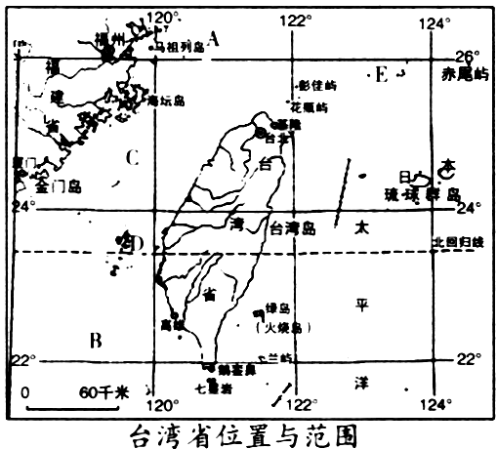
复习任务三：阅读教材P78-P80页文字及图8-24、26,把你认为重要的或者不理解的知识标记出来，并完成台湾省的地理位置及自然环境概况
1、 位置与范围
（1）位置：位于中国东南沿海，北临A_______海，东临
太平洋，南临B_____，西隔C_______海峡与福建省相望。北通东海，南接南海，是重要的海上交通航线；D 位于海峡东南部，扼海峡咽喉。
(2)自然地理环境
地形：以_________为主，山地约占总面积的2/3,山脉集中分布在台湾岛的_______和______; _______约占总面积的1/3，多分布在台湾岛的西部沿海地区。
(3)地震多发地区：台湾地处欧亚板块和_________板块的交界处。
(4)气候：属_________气候和_________气候，每年6〜10月常受_________侵袭。
(5)河流:水流湍急，_________资源丰富。 是_________岛内最长的河流。
(6)自然资源：森林资源丰富，盛产_________、红桧、扁柏等。矿产资源多样，主要有_________、石油、金、铜、硫黄等。周围海域的_________资源也很丰富。
2、发展中的经济，阅读教材P81-P83页文字，完成下面的文字
经济 | 农业 | 粮食作物和甘蔗等经济作物比重逐步下降，________、________与花卉等园艺作物比重迅速上升。
经济 | 工业 | 台湾省经济的重要支柱，基本上建立了以______为主体、以______产业为支柱、部门比较齐全的工业体系，每年有大量工业制成品需要出口，对_______依赖程度很高。____ __科学工业园被称为台湾的"硅谷"。
经济 | 交通运输业 | 台湾 国际机场是台湾省最大的机场，主要港口有高雄、基隆等。
经济 | 旅游业 | 台湾省旅游业发达，现已成为其重要的经济支柱。___ _____是台湾省最大的天然湖泊，是著名的旅游景点。
3.人口与城市，阅读教材P83-P84页文字，把你认为重要的或者不理解的知识标记出来，并分析台湾人口和城市的分布规律
（1）人口：居民以汉族为主，约占总人口的97%。全省约80%的人口祖籍为福建省，少数民族主要是高山族。_________族主要分布在台湾岛的_________和_________部沿海地区。
（2）城市 ①台北市：台湾省的_______、经济、文化和交通中心，也是台湾省_______的城市。旅游胜地有________风景区、北投温泉风景区等。台北"______"收藏有大量珍贵的文物。
高雄巿：新兴的重化工业基地，也是台湾省第二大城市和_________港口。
台南市：台湾省最早兴起的城市，也是重要的渔港和食品工业基地。市内的_______为著名的古迹。
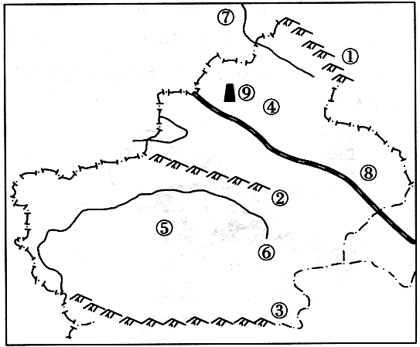
复习任务四：用3分钟的时间阅读教材P85-P87页文字及图8-41、42, 把你认为重要的或不理解的知识标记出来，并完成新疆的地理概况及自然环境
1、位置与范围：位于中国西北边陲，土地面积约166万千米²，约占中国陆地总面积的_________，是中国陆地面积_________的省级行政区域单位。新疆边境线漫长，与_________、哈萨克斯坦等_________个国家接壤。
2、自然环境(1)写出图中数码代表的地理事物。
山脉：①_______ ②________③_________
盆地：④_________ ⑤_________
新疆的地形特点是
河流：绝大部分河流为内流河，河流主要依靠_________和山地降水补给。⑥_________是中国最长的内流河，⑦__________是中国唯一注人北冰洋的外流河。
铁路：⑧_________ 油田：⑨_________
位于该地形区的我国最大沙漠
（2）新疆气候类型是 ，特点
3、用3分钟的时间阅读教材P89-P90页文字，把你认为重要的或不理解的知识标记出来，并完成新疆维吾尔自治区的社会经济面貌
（1）农业：新疆得到优势产业 ，是目前中国最大的_________、_________和甜瓜生产基地，以及重要的畜牧业和甜菜生产基地。
（2）工业：建成了以_________资源开发和农副产品_________为主的工业体系。
（3）交通运输业：现为中国机场最多、_________最长的省级行政区域单位。
4、用3分钟的时间阅读教材P92页文字，把你认为重要的或不理解的知识标记出来，并完成西部大开发与环境保护的关系，树立可持续发展观念
（1）请说出新疆主要的生态环境问题：
（2）措施：_________、_________、治理水土流失、防治土地沙化等。

预习诊断
1.下列关于北京地理位置的描述正确的是( )
A.北京位于东北平原的南部边缘B.北京西靠太行山，东临渤海
C.北京大致位于40°S、116°W D.与北京相邻的省级区域是河北、天津
2、下列属于北京的旅游景点是（ ）
A、长城、故宫、天坛、颐和园、圆明园 B、长城、承德避暑山庄、故宫、天坛、圆明园
C、大明湖、故宫、承德避暑山庄、天坛、长城D、中山陵、孔林、长城、故宫、鼓浪屿、天坛
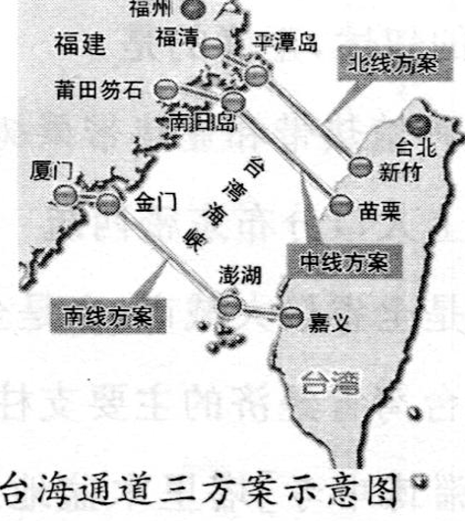
读台湾海峡海底通道三方案示意图，台湾海峡海底隧道丁程线路有北线、中线、南线3个方案。据此完成3-4题。
3.图中台湾海峡三条海底隧道所处的海域属于( )
A.渤海 B.黄海 C.东海 D.南海
4.台湾的城市大多位于西部，其主要原因是( )
A.西部降水最丰富，有利于发展农业
B.西部地陆形平坦，更有利于发展经济
C.西部和大近，更利于与祖国大陆往来
D.西部风景优美，更利于发展旅游业
5.某中学一地理教师利用假期外出旅游，并将其所见所闻发至微博，其中与台湾相符的是( )
A.地形以平原为主 B.河流短小湍急，水能资源丰富
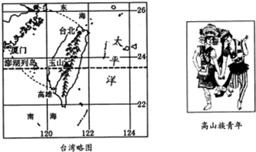
C.工业发达；农业比较落后 D.人口集中分布在东部地区
6、关于新疆的概况，描述正确的是 （ ）
A.我国西南边陲的新疆是我国面积最大的省区 B.境内高原和盆地相间分布
C.北侧是塔里木盆地、南侧是准噶尔盆地 D.新疆的行政中心是乌鲁木齐
7.阅读材料，同答下列问题。
材料一：环渤海经济圈是中国乃至世界上城市群、工业群、港口群最为密集的区域之一。该经济国土地占全国比例约为5.4011，人口约为17.5%，国民生产总值约占26.2%。
材料二：“环渤海部分地区矿产、交通示意图”（图甲）。
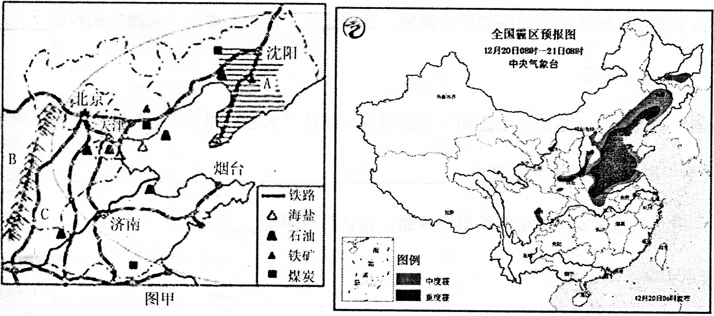
材料三：2016年12月20日，中央气象台发布雾霾预报：16日以来，华北、黄淮、陕西关中等多地持续遭遇霾侵袭，昨天夜间开始，进入此轮霾最重时段，重度霾范围进一步扩大至北京、天津、河北、辽宁、河南、江苏等12省市，面积超过百万公里。据研究表明，雾霾天气形成的根本原因在于污染物排放量大，污染源主要有：工业生产排放的各种有害物质，燃煤排放物，机动车尾气排放和建筑工地的扬尘。
(1)图甲中A是我国___________工业基地，，C是___________铁路（填铁路线名称）。
(2)雾霾天气导致交通事故高发、高速封闭、飞机停飞等，不仅影响人们的日常生活和交通出行，而且严重危害身体健康。为改善雾霾天气，下列措施不正确的是( )
A.调整能源结构，减少煤炭的使用B.优化产业结构，改造高耗能、高污染企业
C.倡导绿色出行，减少汽车尾气排放D.杜绝建筑施工，减少工地扬尘
(3)2016年12月20日，环渤海经济圈成为当天的雾霾主要重灾区，请结合相关材料，试分析该地区形成雾霾天气的地理因素。（提示：从雾霾成因的角度思考）________
___________________________________________________________________________。
拓展训练
考点一：北京的自然环境、北京的城市职能以及北京的城市建设
11月25日闭幕的中共北京市委十一届八次全会决定，北京市各市属行政事业单位，将在2017年“整体或部分迁入位于通州的北京市行政副中心”。读“北京市地形图”（图1）和“北京市等降水量线图”（图2），完成下列各题。
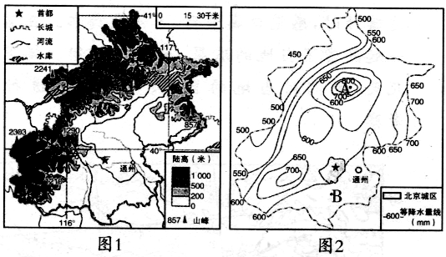
(1)北京的地形以___________为主，地势特点是______________________________。
(2)北京地区夏季盛行___________方向的风，并简要分析A地年降水量多于B地的原因。__________________________________________________________________
(3)随着北京市的快速发展，交通问题备受关注，下列措施不利于解决北京交通拥堵的是_____________。
A.将北京市属行政事业单位搬迁至通州
B.出行距离1～3公里主要采用步行或骑自行车
C.调整人们上、下班时间，错开人流和车流高峰
D.提高公交车票价，减少乘客数量
(4)举例说明北京是全国的文化中心。
_____________________________________________________________________
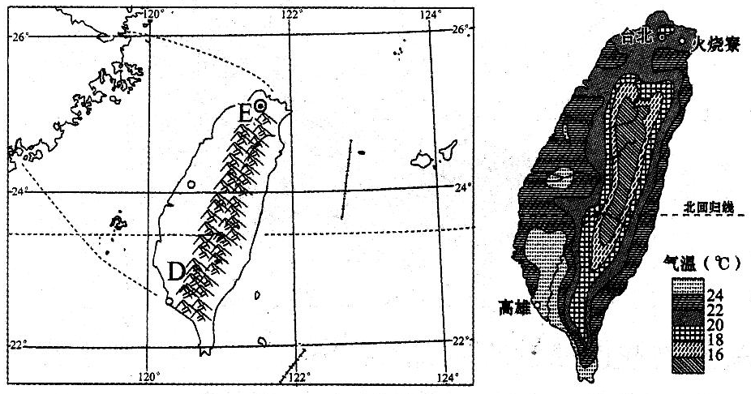
考点二：台湾省的地理位置及自然环境台湾主要的经济部门，并分析其经济发展的特点

2、(1)填出图中字母所代表的地理事物名称，城市E________。
(2)A、B两地，由于受地域面积限制，经济发展采取"走出去"战略，特别是B地区企业自发"走出去"大多以广东省为主，回归以来，为广东省提供了大量的
________________________________等。
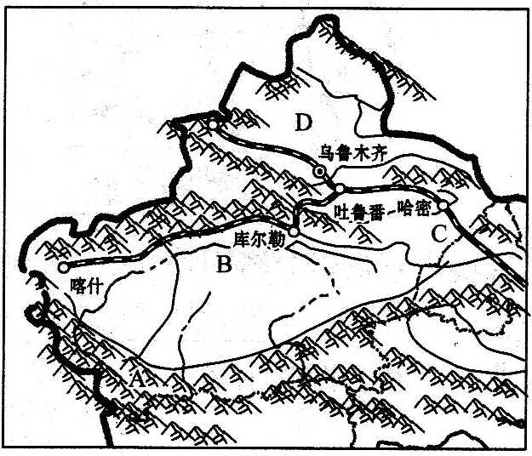
(3)图中D为台湾省西海岸的布袋盐场，说一说该地成为盐场的有利气候条件___________________________________________________________。
(4)据图描述台湾岛年平均气温分布的特点_________________________________。
考点三：新疆维吾尔自治区的自然概况以及社会经济面貌
3、新疆是我国陆上邻国和边境通商口岸最多的省区，2010年国务院批准设立喀什经济区。
读新疆简图，回答问题。
(1)填出图中地理事物名称：
A________山脉，B________河，C________铁路，D________盆地。
(2)新疆丰富的石油、天然气资源输送到东部沿海地区，主要通过________运输方式。把新疆的长绒棉和瓜果输送到东部地区，最快捷经济的运输方式是________运输。
(3)喀什经济特区发展的独特优势条件是 设立经济特区的意义是什么？

限时作业: (每题1分，综合每空1分，共10分)
1、下列关于北京的叙述，正确的是（ ）
A北京市被河北省怀抱着，东临渤海 B北京是全国最大商业中心和国际交往中心
C北京夏季高温多雨，冬季寒冷干燥 D. 北京地处黄淮海平原中部
2、与台湾岛隔海相望的省级行政区是（ ）
A、浙江省 B、福建省 C、广东省 D、上海市
3、台湾出口商品中大部分是（ ）A、农产品 B、工业制成品 C、水产品 D、矿产品
4、关于新疆的农业生产条件描述不正确的是（ ）
A.夏季热量充足，光照强烈，有利于瓜果着色
B.夏季昼夜温差大，有利于瓜果和糖料作物的糖分积累
C.稳定的灌溉水源和夏季炎热干燥的气候有利于优质棉花生长成熟
D.降水稀少，气候干旱，沙漠广布，无法进行农业生产
5、北京是中共中央、全国人大常委会和国务院所在地。全国政协、最高人民法院、最高人民检察院也驻在北京。中央和国务院各部委、各人民团体的中央机构都在北京办公。与我国建立了外交关系的各个国家，都在北京设立了驻华使馆等机构。这说明北京的职能之一是 （ ）
A.全国的文化中心 B.全国的经济中心 C.全国的政治中心 D.全国的军事中心
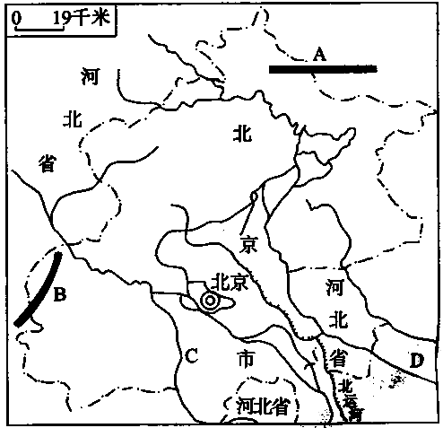
6、读"北京市地图"，回答下列问题。
(1)写出图中山脉的名称。A_________ B_________
(2)写出图中河流的名称。C________ D___________
- 简述北京市的地势特点。_______________________________________________

预习诊断答案
1、D 2、A 3、C 4、B5、B6、D 7、（1）辽中南、京广（2）D（3污染物排放量大
拓展训练答案
1、（1）平原山地、西北高东南低（2）东南风、A地为迎风坡（3）D（4）科研高校众多
2、（1）台北（2）资金技术等（3）布袋盐场、背风坡光照强（4）南高北低四周高中间低
3、（1）昆仑山、塔里木河、兰新线、准格尔、（2）管道、铁路（3）位于西北边陲、深居内陆、邻国较多，有利于和中亚国家开展对外贸易、带动当地经济发展。
限时作业答案
1、C 2、B 3、B 4、D 5、C 6、（1）燕山、西山（2）永定河、潮白河（3）西北高东南低

